BŘEZEN
VE ŠKOLNÍ DRUŽINĚ
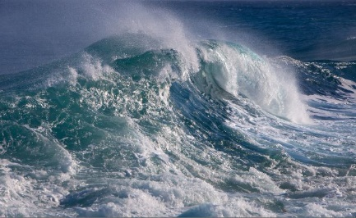
- SVĚTOVÝ DEN VODY

- VELIKONOČNÍ TVOŘENÍ

- UKAŽ, CO UMÍŠ

Plnění celoroční hry, společná četba, sportování na školním hřišti, přírodovědné vycházky, počítačové hrátky

